VERIFICA DI MATEMATICA
COMPLETA
- Un triangolo ha i lati rispettivamente di 8 cm, 6 cm e 5 cm. Secondo la lunghezza dei lati è un triangolo ……………………………………….
- Un triangolo ha tutti e tre i lati che misurano 10 m. è un triangolo …………………………….…
- Un triangolo ha due lati di 7 dm ed il terzo lato è di 4 dm. È un triangolo ……………………………….
- Per calcolare il perimetro usi questa formula 2p=lx3 Il triangolo è ……………………………………….
- Per calcolare il perimetro usi questa formula 2p=b+lx2 Il triangolo è ……………………………………….
- Per calcolare il perimetro usi questa formula 2p=AB+BC+AC Il triangolo è ……………………………………….
- Se i tre lati di un triangolo sono congruenti il triangolo è …………………………………….
- Se un triangolo ha due lati congruenti e una base il triangolo è ……………………………………
- Se i tre lati di un triangolo non sono congruenti il triangolo è ……………………………………..
- Se un triangolo ha un angolo retto il triangolo è ………………………………………………….
Classifica i seguenti triangoli

A B C

D E

 | Lati
 | Equilatero | Isoscele | Scaleno
A
B
C
D
E

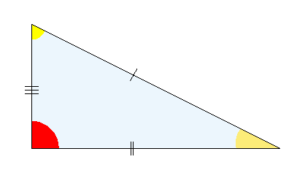
a
Quanti sono i lati congruenti di questo triangolo?
□ Nessuno
□ Due
□ Tre
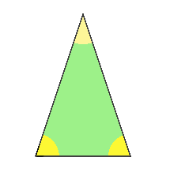
b.
Quanti sono i lati congruenti di questo triangolo?
□ Nessuno
□ Due
□ Tre
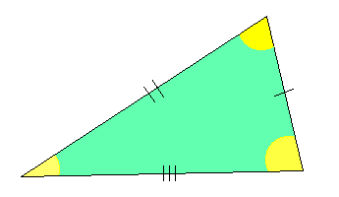
c.
Quanti sono i lati congruenti di questo triangolo?
□ Nessuno
□ Due
□ Tre
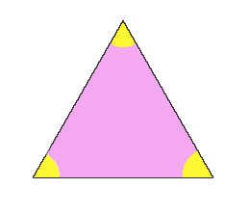
d.
Quanti sono i lati congruenti di questo triangolo?
□ Nessuno
□ Due
□ Tre

PROBLEMI
- Disegna un triangolo scaleno. La base AB misura cm 47, BC misura cm 45, AC misura cm 43. Calcola il perimetro.

- Disegna un triangolo isoscele. La base AB misura cm 40, i lati BC e AC misurano cm 60. Calcola il perimetro.

- Disegna un triangolo equilatero. Il lato misura dm 32. Calcola il perimetro.

